Замена манжеты вторичного вала.
Работу проводим на смотровой канаве или подъемнике. Отсоединяем от коробки передач карданную передачу (см. «Замена карданной передачи») и сдвигаем ее назад. Для удобства работы...
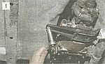
...головкой «на 13» отворачиваем две гайки крепления поперечины к кузову и опускаем заднюю часть коробки до упора.

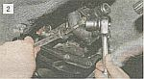
Двумя ключами «на 19» отворачиваем три гайки крепления эластичной муфты к фланцу.

Для облегчения снятия и установки муфты можно надеть на нее специальный хомут или обмотать скотчем (см. «Особенности ремонта пятиступенчатой коробки передач»).
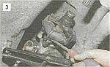
Поддев отверткой,...

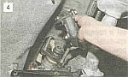
... снимаем эластичную муфту.

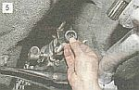
Снимаем уплотнитель центрирующего кольца.

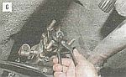
Съемником снимаем стопорное кольцо со вторичного вала.

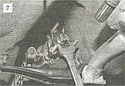
Используя болт во фланце эластичной муфты как фиксатор, ключом «на 30» отворачиваем гайку его крепления на несколько оборотов, чтобы сдвинуть центрирующее кольцо.

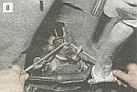
Двумя отвертками снимаем центрирующее кольцо эластичной муфты.

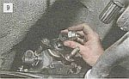
Отвернув гайку и сняв пружинную шайбу,...

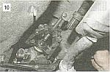
...съемником стягиваем фланец эластичной муфты...

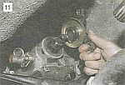
...и снимаем его.

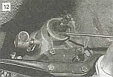
Поддев отверткой, вынимаем манжету вторичного вала.

Перед установкой манжету смазываем тонким слоем любой смазки.
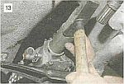
Новую манжету запрессовываем через трубу подходящего диаметра или старую манжету.

Снятые детали устанавливаем в обратной последовательности.

